Методологические подходы к управлению предпринимательскими рисками

А.Е. Булатов, П.А. Фомин

Московский государственный университет пищевых производств

Аннотация. В статье рассматривается понятие «предпринимательский риск». Представлена блок-схема комплексной оценки величины рисков, систематизированы основные качественные и количественные методы анализа рисков с определением их достоинств и недостатков. Рассмотрены способы минимизации величины рисков.
Ключевые слова: предпринимательство, риск, предпринимательский риск, методика, методология.

Изучение причин и последствий рисков, а также их природы, источников необходимо, прежде всего, для принятия эффективных управленческих решений [1]. Проблема управления риском не является частной, т.е. встающей только перед руководством предприятия лишь время от времени при принятии отдельных управленческих решений. Оценка риска и разработка программ его снижения являются частью повседневной управленческой работы, одной из функций управления предприятием наряду с управлением финансами, кадрами, качеством.
М.Г. Лапуста отмечает, что предпринимательский риск – это возможная, вероятностная потеря ресурсов в процессе деятельности малых предприятий и, следовательно, недостижение ранее намеченных конечных результатов (прибыли, дохода). В то же время предпринимательский риск в отдельных сферах деятельности (например, на рынке финансовых услуг) может проявляться в получении большей по объему прибыли (дохода), чем намечалось до осуществления определенных операций [2].
Некоторые авторы (И.Т. Балабанов) считают, что риск-менеджмент – это совокупность управленческой стратегии и приёмов финансового менеджмента в деятельности предпринимателя, т.е. риск-менеджмент представляет собой часть финансового менеджмента [3]. Такого же мнения придерживается и Э.Л. Уткин, определяющий риск-менеджмент как систему оценки риска, управления риском и финансовыми отношениями в процессе ведения бизнеса [4].
По нашему мнению, управление рисками не следует рассматривать только как один из методов финансового менеджмента, и полагаем, что подобное ограничение является несколько ограниченным.
Заслуживающей внимания, как основа для совершенствования системы управления рисками промышленного предприятия, на наш взгляд, является трактовка, данная Г.В. Черновой, однако с дополнениями можно определить управление риском – как процесс принятия человеком и выполнения социально-экономической системой управленческих решений, которые минимизируют возможное неблагоприятное влияние на организацию или лицо, а также убытков, вызванных случайными событиями. Причем минимизация возможного неблагоприятного влияния является приоритетной задачей, решение которой не позволяет возникнуть ситуации, когда предприятие сталкивается с финансовыми убытками и прочими потерями.
По мнению Н.Н. Малашихиной, «управление риском представляет собой процесс выявления уровня неопределенности (отклонений в прогнозируемом результате), принятия и реализации решений, позволяющих предотвратить или уменьшить отрицательное воздействие на ожидаемые результаты стохастических факторов и увеличить доходы в неопределенной хозяйственной ситуации» [5].
Управление риском базируется на результатах оценки риска, технико-технологическом и экономическом анализе потенциала и среды функционирования предприятия, действующей и прогнозируемой нормативной базе хозяйствования, экономико-математических методах, маркетинговых и других исследованиях.
Эффективное управление в современных условиях строится на эвристических методах, применение которых в деятельности предприятия означает необходимость определения экономической величины убытков по инвестиционному проекту, сопоставить его с лучшими показателями по отрасли.
Управление рисками включает в себя разработку стратегии и тактики. Выделим следующие принципы, необходимые при разработке и реализации стратегии управления рисками на предприятии: баланс ответственности и инициативы, сочетание аналитики и рисковой эвристики, многовариантность, проактивность, системность, непрерывность.
Для обеспечения оптимального режима производственной деятельности необходимо совместить экономическую эффективность как результат от разработанных управленческих решений с хозяйственной инициативностью, что отражает принцип баланса ответственности и инициативы. Принцип сочетание аналитики и рисковой эвристики заключается в поиске информационного поля отражающего внешние и внутренние связи, необходимого и достаточного для разработки правильного управленческого решения. Принцип многовариантности подразумевает поиск альтернатив, являющихся, как явными, так и неявными направлениями развития промышленного предприятия. Анализ потенциальных угроз и возможностей позволит уменьшить влияние негативных факторов. Принцип проактивности означает необходимость превентивного и адекватного реагирования на внешние воздействия, прогнозирование позволяет не только снизить убытки, но и избежать возможности появления их. Рассмотрение промышленного предприятия как единой системы, обладающей структурой, и взаимосвязями между элементами позволяет избежать некачественных управленческих решений, приводящих к увеличению степени неопределенности [6].
Рядом исследователей предлагается следующий алгоритм оценки рисков (Рисунок 1).
Получение и обработка информации
Качественная оценка риска
Фиксация рисков
Количественная оценка риска и информации
Анализ критических значений
Составление алгоритма решения
Окончательное принятие решения
Предварительное принятие решений и действий
Да
Нет
Принятие решения
Рисунок 1 – Блок-схема комплексной оценки рисков [7]

Основные методы качественного анализа представлены в таблице 1, количественные методы анализа представлены в таблице 2. Подробно алгоритм каждого из этих методов подробно излагается в специальной литературе.

Таблица 1
Основные качественные и количественные методы анализа
Метод | Сущность метода | Особенности метода
Качественные методы анализа рисков
Индентификация рисков | Предполагает сбор и детальное изучение информации о предполагаемом инвестиционном проекте и соответствующие ему рисках | Требует временных и финансовых затрат на получение информации
Метод аналогий | Предполагает сопоставление по ряду признаков планируемого проекта с проведенными ранее проектами. | Требует полноты информации , для понимания степени ее применимости в конкретной ситуации
Причинно-следственный анализ | Предполагает эвристическое выделение рисковых событий, формальный логический анализ их возможных причин и выработку антирисковых мероприятий | Применим на прединвестиционной стадии, стимулирует поиск вариантов повышения надежности проекта в целом
Метод «События – последствия» | Предполагает разделение проекта на элементы и выявление рисков для каждого из них. | Применим для выявления специфических рисков.
Методы, совмещающие количественный и качественный анализ
Метод экспертных оценок | Центральной фигурой этого метода является эксперт, проводящий оценку с помощью логических и математико- статистических методов | Преимуществом данного метода является отсутствие необходимости в точных исходных данных и дорогостоящих программных средствах, для учета влияния разнообразных факторов используется опыт эксперта
Создание профиля рисков или карты рисков | Предполагает оценку рисков проекта по ряду параметров и отражение их на группе соответствующих шкал. Полученный «профиль» сравнивается с «эталонным» | Является инструментом визуализации структуры рисков и оценки соответствия проекта политике организации в области риска

Таблица 2
Основные количественные методы анализа
Метод | Сущность метода | Особенности метода
Корректировка нормы дисконтирования | Предполагает увеличение ставки дисконтирования в соответствии с совокупностью рисков, воздействующих на проект | Не учитывает изменения уровня риска в ходе реализации проекта
Метод достоверных эквивалентов | Предполагает экспертную корректировку денежных потоков зависимости от субъективной оценки уровня риска, сопряженного с получением этих денежных потоков | Опасность метода заключается в том, что не существует обоснованных методов расчета безрисковых эквивалентов, а также субъективностью экспертной оценки.
Анализ показателей эффективности и динамики денежного потока | Предполагает рассмотрение запаса прочности проекта, выявляемое относительными показателями | Дает лишь агрегированную оценку всех проектных рисков
Анализ чувствительности | Посредством внесения поочередных одиночных изменений в технико-экономические параметры проекта, выявляются риски, в наибольшей степени влияющие на проект | Метод также позволяет оценить степень отклонения параметра, при которой проект становится убыточным.
Метод сценариев | Посредством одновременного внесения изменений в ряд технико-экономических параметров, формируются альтернативные базовому сценарии развития проекта | Применение этого метода в отличие от анализа чувствительности устраняет ограничение по количеству факторов.
Имитационное моделирование | Предполагает построение финансовой модели и многократный расчет сценариев проекта, рассчитываемых с учетом корреляции связей между его параметрами | Метод сложен в использовании, необходимо применение специального программного обеспечения, а также проведение дополнительных исследований

За идентификацию всех возможных рисков отвечает качественный анализ, который определяет факторы риска, последовательность работ, при выполнении которых возникает риск и т.д.
За выявление размера ущерба от различных подвидов риска отвечает количественный анализ, который выявляет причины, источники риска и величину вероятных последствий.
По нашему мнению, именно система контроля и диагностики банкротства близка к исследованию и оценке финансовых рисков, поскольку за основу берутся все аналогичные финансово-экономические показатели, определяющие «здоровье предприятия». В настоящее время наиболее распространенным являются: двухфакторная модель, коэффициенты Альтмана, четырехфакторная модель Таффлера, четырехфакторная модель, предложенная учеными Иркутской государственной экономической академии (модель R), экспертные оценки, целесообразность затрат, аналитика.
Однако, для оценки величины и вероятности риска использование только лишь математического аппарата, обусловленного набором исходного информационного потока, не достаточно.
Преимущества и недостатки данных методов представлены на рисунке 2.
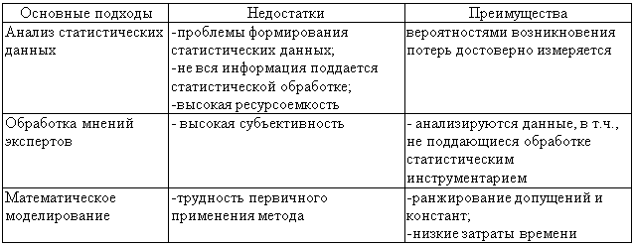
Рисунок 2 – Преимущества и недостатки основных методов оценки рисков

Среди наиболее распространенных методов получения экспертных оценок можно выделить: метод «Дельфы» (с помощью опросов, интервью, мозговых штурмов добиваются максимального единодушия экспертов при определении управленческого решения), метод «Снежного кома» (рассмотрение всех возможных альтернатив, и вероятностей, что приводит к лавинообразному увеличению информационного потока), метод «Дерева целей» (структуризация цели до уровня работ прогнозируемых и управляемых), метод «Комиссии круглого стола» (обсуждение нескольких взглядов на проблему с целью вынесения наиболее правильного решения), метод эвристического прогнозирования (на основе эвристических приемов и логического анализа прогнозной модели построение и последующее усечение дерева поиска экспертной оценки), матричный метод (рассматривается с позиций анализа целесообразности затрат, построения кривой рисков или аналогий). Таким образом, существует совокупность методов определения вероятности потерь, которые позволяют произвести приблизительную оценку общего объема рисков для промышленного предприятия.
На сегодняшний день существует большое количество методов минимизации риска, представленные различными учеными [8-11].
На рисунке 3 показаны одни из основных способов минимизации рисков.
Основные недостатки методов снижения рисков представлены в табл. 3.
Таблица 3
Основные недостатки методов снижения рисков
Методы снижения рисков | Недостатки
Распределение риска | Возможно снижение уровня дохода
Страхование риска | Расходование средств, ограниченность применения
Резервирование средств | Низкое покрытие ущерба
Хеджирование | Только ценовые риски
Использование метода частных рисков | Ограниченность применения данного метода
Диверсификация | Снижение дохода
Лимитирование | Снижение дохода
Избежание | Потеря дохода

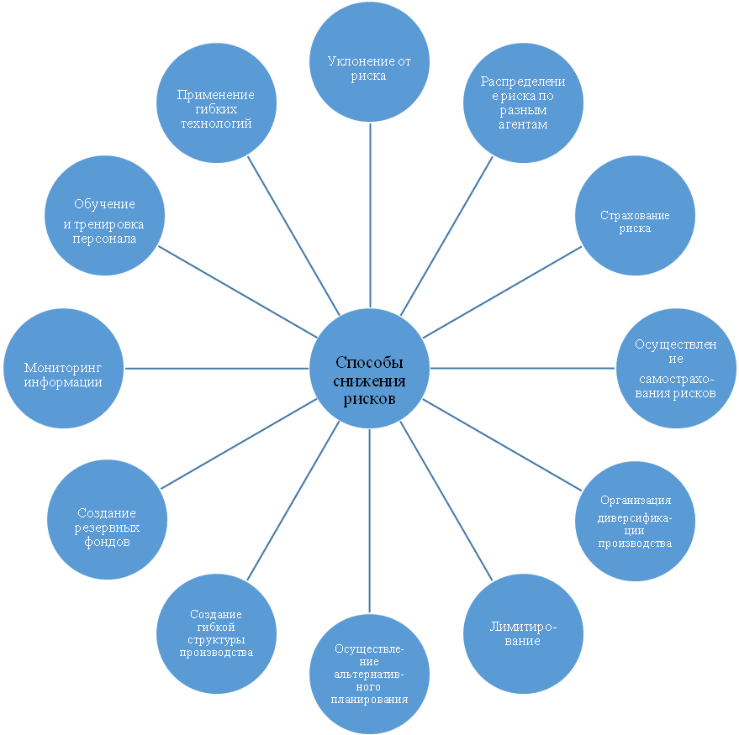
Рисунок 3 – Способы снижения рисков [12]

Таким образом, использование методов снижения рисков деятельности промышленного предприятия позволит эффективно оценивать риск и повысить уровень дохода и прибыль, однако это требует всесторонней и комплексной оценки и достоверных прогнозов из развития.
Вышеперечисленные способы снижения рисков позволяют промышленным предприятиям функционировать в современных условиях динамично изменяющейся экономической системы.
Однако все перечисленные методы начинают работать, когда риск реализовался (или обязательно должен реализоваться) в убытках и потерях. Такой подход к построению эффективной системы управления рисками не соответствует принципу проактивности: не нужно закладывать в смету затрат предприятия затраты на устранение последствий риска, нужно закладывать затраты на недопущение возникновения риска [13, 14]. При таком подходе превентивные и адекватные меры позволяют снизить затраты на риск, а также выбрать оптимальный уровень риска, определяемый минимальными затратами. (Рисунок 4)
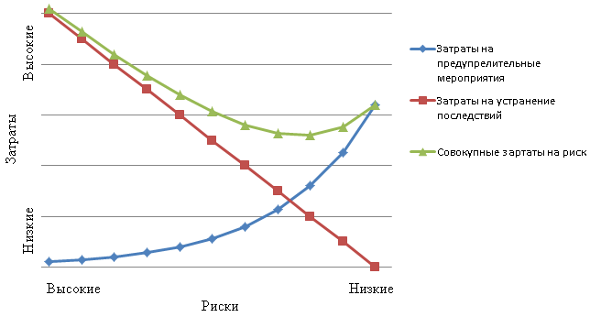
Рисунок 4 – Затраты на риск

Итак, предпринимательский риск – это экономическая категория, характеризующая возможность отклонения фактического состояния от планируемого, под воздействием неопределенности в производственных отношениях и существующая литература по теории рисков характеризуется неоднозначностью в трактовке черт, свойств и элементов риска, в понимании его содержания, соотношения объективных и субъективных сторон.
Отсюда: управление предпринимательскими рисками – определяющее моделирование возможности отклонения, то есть несовпадения планируемого и фактически получаемого результата решения, обусловленного некоторым количеством ограничений мотивационного, управленческого, профессионально-компетентностного, социально-психологического и физиологического характера.
Рассмотрение категорий «предпринимательский риск» и «управление предпринимательскими рисками» с данных позиций позволяет трансформировать подход к оценке вероятности и последствий риска с финансовоориентированного на кадроориентированный.

Литература

Абдуллаев Р.Р. Некоторые проблемы функционирования предпринимательских структур // Инженерный вестник Дона. 2013, № 1. URL: ivdon.ru/ru/magazine/archive/ n1y2013/1542.
- Лапуста, М.Г. Старостин Ю.Л. Малое предпринимательство: учебник для вузов / 2-е изд., перераб. и доп. М: ИНФРА-М, 2007. 555 с.: ил.
- Балабанов, И.Т. Основы финансового менеджмента. Как управлять капиталом? / М.: Финансы и статистика, 1995. 384 с.
- Уткин, Э.Л. Курс менеджмента: учебник / М.: Зерцало, 1998. 448 с.
- Малашихина, Н.Н. Риск-менеджмент / Ростов н/Д: Феникс, 2004. 317 с.
- Баширова А.А. Методические основы оценки и страхования рисков на промышленных предприятиях.: диссертация ... кандидата экономических наук: 08.00.05 / Махачкала, 2005. 174 с.
- Лапуста М. Риски в предпринимательской деятельности. М.: Дело и Сервис, 2009. – 225 с.
- Малашихина, Н.Н. Риск-менеджмент – Ростов н/Д: Феникс, 2004. 317 с.
- Чернова, Г.В., Кудрявцев А.А. Управление рисками: учеб. пособие / М.: ТК Велби; Проспект, 2005. – С. 22–38.
- Крылатых, Э. Экономические риски в агропромышленном комплексе // АПК: экономика. Управление. 1999. № 7. С. 3–15.
- Малашихина, Н.Н., Белокрылова О.С. Риск-менеджмент: учеб. пособие / Ростов н/Д: Феникс, 2004. 320 с.
- Шевченко А.А. Инструменты минимизации рисков проектного финансирования // Инженерный вестник Дона. 2014, №4. (часть 2) URL: ivdon.ru/ru/magazine/archive/ n4p2y2012/1257.
- Beard R.E., Penticainen Т., Personen E. Risk theory. Methuen, London, 1969. 342 p.
- Borch K. The economics of Uncertainty. Princeton, University Press, r 1968. 227 p.

References

1. Abdullaev R.R. Inženernyj vestnik Dona (Rus), 2013, № 1. URL: ivdon.ru/ru/magazine/archive/ n1y2013/1542.
2. Lapusta, M.G. Starostin Ju.L. Maloe predprinimatel'stvo: uchebnik dlja vuzov [Small business: a textbook for high schools] 2-e izd., pererab. i dop. M: INFRA-M, 2007. 555 s.: il.
3. Balabanov, I.T. Osnovy finansovogo menedzhmenta. Kak upravljat' kapitalom? [Fundamentals of Financial Management. How to manage capital?] M.: Finansy i statistika, 1995. 384 р.
4. Utkin, Je.L. Kurs menedzhmenta: uchebnik [Course management: a textbook for high schools] M.: Zercalo, 1998. 448 р.
5. Malashihina, N.N. Risk-menedzhment [Risk management] Rostov n/D: Feniks, 2004. 317 р.
6. Bashirova A.A. Metodicheskie osnovy ocenki i strahovanija riskov na promyshlennyh predprijatijah.[Methodical bases of an estimation and insurance of risks in industrial plants]: dissertacija ... kandidata jekonomicheskih nauk: 08.00.05 Mahachkala, 2005. 174 р.
7. Lapusta M. Riski v predprinimatel'skoj dejatel'nosti.[Risks in business] M.: Delo i Servis, 2009. 225 р.
8. Malashihina, N.N. Risk-menedzhment [Risk management] Rostov n/D: Feniks, 2004. 317 р.
9. Chernova, G.V., Kudrjavcev A.A. Upravlenie riskami: ucheb. posobie [Risk management: a training manual] M.: TK Velbi; Prospekt, 2005. рр. 22–38.
10. Krylatyh, Je. APK: jekonomika. Upravlenie. 1999. № 7. рр. 3–15.
11. Malashihina, N.N., Belokrylova O.S. Risk-menedzhment: ucheb. posobie [Risk management: a training manual]. Rostov n/D: Feniks, 2004. 320 р.
12. Shevchenko A.A. Inženernyj vestnik Dona (Rus), 2014, №4. (chast' 2) URL: ivdon.ru/ru/magazine/archive/ n4p2y2012/1257.
13. Beard R.E., Penticainen Т., Personen E. Risk theory. Methuen, London, 1969. 342 p.
14.Borch K. The economics of Uncertainty. Princeton, University Press, r 1968. 227 p.

